□ 단국대학교> 사이버보안 학과 > 인터넷 보안 > 보고서 템플릿

25년 1학기 인터넷 보안 수업

Blind SQL Injection

(로그인, 날짜 검색)

2025년 3월 25일

학번 : 32233421
이름 : 이은지
과정 설명 – Blind SQL Injection-로그인
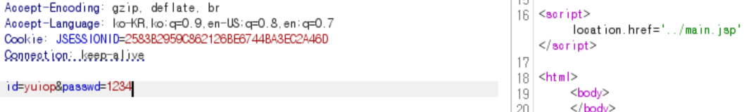
스텝 1. 참일때는 main.jsp가, 거짓일때는 틀렸다는 에러문이 뜨는 것을 확인한다.
스텝 2. and 1=1 일때는 정상적으로 작동이, and 1=2일때는 에러가 뜨는 것을 보아 SQL Injection이 가능하다는 것을 알 수 있다.
스텝 3. 유저명을 찾는SELECT user FROM dual쿼리를 사용한다. 다만 WHERE절 뒤에 들어가기 때문에 user만 사용해 ASCII()와 SUBSTR()으로 한 글자씩 아스키 값과 대조해가면서 무슨 문자인지 알아낼 수 있다.
그러므로 user명이 INFOSEC인 것을 알아낼 수 있다.
과정 설명 - Blind SQL Injection - 날짜 검색
스텝 1. 1을 검색했을 때 게시물 작성자 중 하나인 internet이 나오면 정상적으로 게시판이 검색되었다는 것을 알 수 있다.

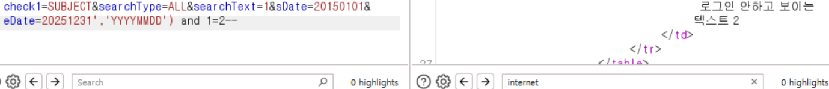
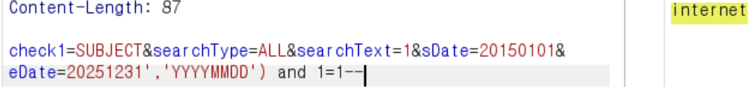
스텝2. JSP Oracle로 날짜 검색하는 법을 보면, (‘20140311’, ‘YYYYMMDD’)와 같은 형식을 맞춰줘야 한다는 것을 알 수 있다. 그러므로 ‘로 기존 날짜를 닫아주고 ,’YYYYMMDD’)를 추가하여 and 1=1을 확인해보면 참이 나오고, and 1=2을 확인해보면 거짓이 나오는 것을 확인할 수 있다. 또한 SQL injection이 가능한 것도 알 수 있다.

스텝3. 현재 데이터 베이스를 알 수 있는 SELECT SYS.DATABASE_NAME FROM DUAL을 이용해 아스키 값을 대조하여 한 글자씩 잘라 데이터 베이스 명을 알아보면 데이터 베이스 명이 ORCL이라는 것을 알 수 있다.

성명 | 프로젝트 후 소감
이은지 | 이때까지 어떻게 해킹을 해야할지, 지금 당장 어떻게 하면 될지만 생각했었는데, 날짜 검색 실습을 하면서 해킹이란 것은 결국 개발되어 있는 것을 해체해 나가는 것이기 때문에 개발이 어떻게 되어있는 것인지를 먼저 생각한 후 차근히 풀어나가는 것이라는 걸 알게되었습니다. 단순히 실습, 주어진 문제를 푸는 정도로만 생각하고 있었는데 구조를 먼저 생각하고 하는 것임을 알게된 후 더 재밌게 느껴진 것 같습니다.

